1. Descubra para que servem os comandos abaixo e liste suas opções de uso mais comuns. Exemplo: * ls função: serve para listar os arquivos do diretório corrente uso mais comum: $ ls -la, que lista todos os arquivos do diretório corrente, incluindo arquivos ocultos, se houver, no formato de lista.
   1. Cal

“Mostra um calendário e a data da Páscoa.”

* 1. Date



“Mostra ou muda a data e o horário do sistema.”

* 1. Clear

“Limpa a tela do terminal.”

* 1. Exit

“Fecha o terminal.”

* 1. Uname



“Mostra no terminal as informações do sistema que está sendo utilizado.”

1. Usando o comando adequado:

**Por razões de acesso, fiz algumas coisas na pasta corrente.**

* 1. descubra qual o seu diretório corrente ao logar em um terminal Linux



* 1. Navegue até a pasta /home



* 1. liste todos os arquivos da pasta /home



* 1. navegue até a pasta /bin



* 1. certifique-se de qual diretório você se encontra



* 1. a partir do diretório corrente, liste o conteúdo da pasta /etc

* 1. agora liste os arquivos da pasta corrente

* 1. volte ao diretório home



* 1. crie uma pasta com o seu nome



* 1. crie um arquivo texto dentro da pasta que você criou com o seu nome

* 1. copie este arquivo para a pasta /home.

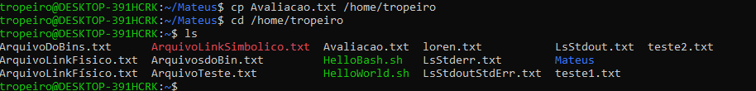

* 1. renomeie o arquivo criado na pasta home



* 1. mova este arquivo que está na pasta que você criou com o seu nome para a pasta home

* 1. exclua o diretório que você criou com o seu nome

1. Criar a seguinte estrutura de diretórios dentro do /home/seu_usuario:

./palomakoba

./projetos

./palomakoba/exemplos

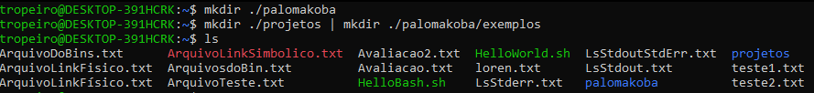

1. Entrar na pasta palomakoba.



1. Criar um arquivo chamado “numeros.txt”, usando o comando cat, contendo os seguintes números: 10 100 50 25 1 2



1. Duplicar o arquivo numeros.txt para numeros1.txt e numeros2.txt

1. Copiar os arquivos com extensão .txt para a pasta trabalho no home do usuário

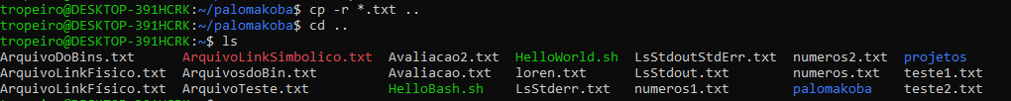

1. Exibir todos os arquivos com seus detalhes ( permissões de acesso, data, hora de criação, tamanho)

1. Mudar a permissão de acesso do arquivo numeros.txt para –rwxr-xr-x



1. Mudar a permissão de acesso do arquivo numeros.txt para -rw-r—r—



1. Crie a pasta palomakobabackup no home do usuário e copie o conteúdo da pasta palomakoba, para dentro do /home/seu_usuario/palomakobabackup



1. Deletar os arquivos com extensão .txt

1. Apagar a pasta textos que está dentro de palomakoba

1. Entrar na pasta /home/seu_usuario/palomakoba



1. Renomear o arquivo numeros.txt para sequencia.txt



1. Listar todos os arquivos da pasta /bin e guardar essa lista em um arquivo chamado “listabin.txt”

1. Qual é o comando que apaga uma pasta vazia?

R= rmdir

1. Identifique a data atual e salve esta informação no diretório data em um arquivo chamado “data-atual.txt”;

1. Crie um diretório usando seu primeiro nome como nome do diretório;



1. Renomeie o diretório com seu primeiro nome para seu nome-sobrenome;



1. Dentro do diretório nome-sobrenome, crie 3 diretórios: documentos, imagens e musicas; *Use o comando mkdir, porém, estruture o comando para criar os 3 diretórios ao mesmo tempo.



1. Liste o conteúdo do diretório raíz do Linux (o “/“) em forma de lista vertical e, após, salve estas informações em um arquivo chamado “ls-root.txt”;

1. Copie os arquivos **/etc/passswd, /etc/group** e **/etc/protocols** para o diretório documentos;
2. Conte o número de linhas e palavras do arquivo passwd;

1. Identifique o tipo do arquivo passwd; *\*Use o comando* ***file****.*

**

1. Identifique somente o usuário root no arquivo passwd; *\*Use o comando* ***cat*** *e, junto dele, o comando* ***grep****.*

**

1. Liste o conteúdo do diretório exercicio-so-1 em forma de lista, incluindo seus subdiretórios e, após, salve estas informações em um arquivo chamado “ls-exercicio-so-1.txt”; *\*Use o comando* ***ls -lhR****.*
2. A seguinte estrutura de diretórios deve ser criada: “/ -> home -> usuario -> cap3 -> principais -> comandos”. Como podemos criar tal estrutura com apenas um comando?

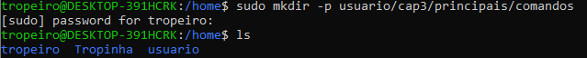

1. Qual comando irá exibir as últimas linhas de um arquivo

/var/log/cups/access_log?

**Não possuo este diretório, usei um diretório alternativo**

1. Escreva em um arquivo a quantidade de arquivos com formato pdf salvos em um diretório.

1. Especifique o comando que é utilizado para dar permissão de leitura, escrita e execução de um arquivo a um usuário. E se fosse apenas leitura e escrita, qual seria o comando?

O comando para dar permissão de leitura, escrita e execução a um usuário é:

chmod u+rwx NomeDoArquivo

para apenas leitura e escrita é:

chmod u+rw NomeDoArquivo

1. Faça um bash shell script chamado *vars* para experimentar com variáveis.

Explique o funcionamento do script.

#!/bin/bash

# variaveis de ambiente echo $PATH

echo $USER $HOME

# pode-se ver todas as variáveis do ambiente com o comando env | less

#variaveis locais ola="bom dia" echo "$ola Paulo"

echo "$olaPaulo" $Texto Pegado a variavel ..

echo "${ola}Paulo" #proteger a variável com as chavetas mesg="$ola $USER"

echo $mesg

# input

echo "Introduza qualquer Coisa" ; read var echo "Introduziu $var"

# execução data=`date`

echo $data

info='echo $HOME ; echo " estamos em "; pwd' echo $info

# contas x=1

let x=x*2+3 echo "x=$x" let x--

echo "x=$x"

#variaveis especiais

echo "Numero de Arguments para este script $#" echo "Todos os argumentos para este script $*" echo "O primeiro $1 e segundo $2 argumentos"

echo "O nome deste ficheiro $0"echo "O Processo ID deste script $$" echo "Exit status do comando anterior $"”

R= Mostra o caminho para o path, usuário e home. Exibe um texto na tela dizendo ‘Olá, (nome do usuário)’, pede para introduzir um texto e exibe este texto logo em seguida. Busca a data e a exibe também. Realiza uma operação matemática e exibe o resultado. E busca por meio de variáveis especiais informações como numero de argumentos, o ID do arquivo .sh, o nome do arquivo.

1. 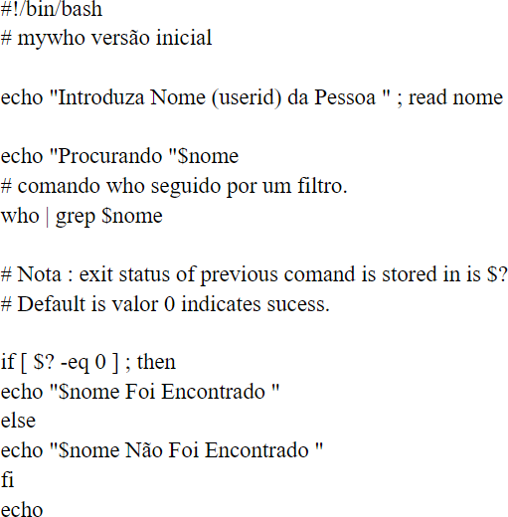Execute o script abaixo e explique o que ele faz. Qual a saída do programa?

R= Pede que escreva um nome, então ele procura o valor na variavel ‘nome’. Se o resultado ao buscar na variavel resultar em 0, é porque existe o nome. Senão, não existe o nome.

1. Faça um script que imprima quantos processos estão atualmente em execução na sua máquina. Use os comandos ps e wc para isso.
2. Crie um script para mostrar (cat) todos os usuários cadastrados no sistema (/etc/passwd/) ordenados em ordem alfabética.
3. Um dos parâmetros de cada linha do arquivo (/etc/passwd/) é o shell usado pelo usuário (o sétimo campo). Escreva um programa capaz de listar todos shells únicos existentes no passwd. O comando uniq pode ser útil.
4. Criar um programa que mostre o espaço utilizado pelos arquivos dentro de cada diretório da sua conta no sistema, colocando em ordem numérica o resultado. Use os comando du e sort.
5. Qual a saída do script abaixo? Explique o funcionamento!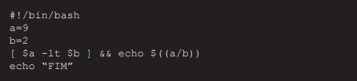

R= São criadas duas variáveis, a e b, e então é questionado se o valor da esquerda ($a) é menor que o valor da direita ($b), se isto for verdade, então o código executa a operação matemática e printa “FIM”. Senão, ele não faz nada e apenas printa “FIM”.

1. Qual a saída do script abaixo? Explique o funcionamento!

#!/bin/bash x=0

while [ $x -le 2 ] do

echo valor: $x ((x++))

done

R= Inicializa uma variável como 0, enquanto x for menor que 2, printa o valor de x e incrementa +1 em X. E então, a saída é:

X = 0

X = 1

X = 2

1. Qual a saída do script abaixo? Explique o funcionamento!

#!/bin/bash

echo "Resultado..." for i in {0..12..2}

do a=$(($i%3)) if [ $a -eq 0 ] then

echo "Alo valor $i" ﬁ

done

R= Incrementa i, e pega o resto da divisão dos números. Se este resto for igual a 0, imprime o valor. A saida é:

Resultado...

Alo valor 0

Alo valor 6

Alo valor 12